МБУК ВР «МЦБ» им М. В. Наумова
Рябичевский отдел

Сценарий
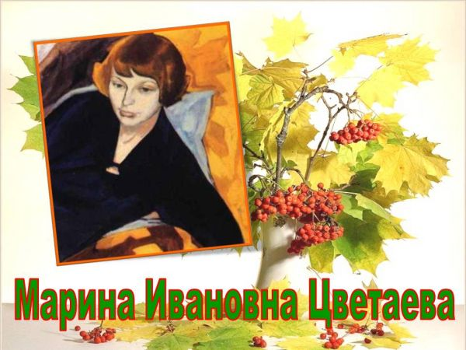
Вечер поэзии
«…мне имя Марина»
(130 лет Со Дня Рождения)

Составитель: библиотекарь Польная Е. Н.

х. Рябичев
2022год.

Цель:- приобщение школьников к поэзии, развитие эстетического вкуса и
воспитание любви к чтению стихов через углубленное знакомство с
поэтическим наследием М. Цветаевой.
Круг участников и слушателей:
-представители 9,10,11 классов, преподаватели.
Вед. Я рада вас всех видеть на нашем вечере - поэзии.
В этот осенний листопад не случайно будут звучать стихи Марины
Цветаевой.
Вед. За цветочным именем — израненная душа мытаря, скитающегося в
бесконечности страстей. О себе и о своей жизни она говорила:
“Возьмите…стихи – это и есть моя жизнь…”
звучит песня-клип Т. Гвердцители «Посвящение женщине»
Ученик во время исполнения зажигает свечи на столе, у Марины
Цветаевой…
Читает уч-ся ….
Кто создан из камня, кто создан из глины,-
А я серебрюсь и сверкаю!
Мне дело – измена, мне имя –
Марина,
Я – бренная пена морская.
Кто создан из глины, кто создан из
плоти –
Тем гроб и надгробные плиты…
- В купели морской крещена – и в
полёте
Своем – непрестанно разбита!
Сквозь каждое сердце,
сквозь каждые сети
пробьётся моё своеволье.
Меня – видишь кудри беспутные эти? –
Земною не сделаешь солью.
Дробясь о гранитные ваши колена,
Я с каждой волной воскресаю!
Да здравствует пена – весёлая пена –
Высокая пена морская!

Вед. Марина Цветаева не признавала слова «поэтесса». Она была великим
поэтом – женщиной. Её женская судьба – это счастье и страдание,
слитые воедино. Вся ее жизнь – это роман с собственной душой,
отраженный в стихах.

Вед. В мае 1913 года в Крыму, в Коктебеле, Марина создала ныне широко
известное стихотворение без названия, которое стало своеобразным
предсказанием:
(Читает уч-ся …
Красною кистью
Рябина зажглась.
Падали листья
Я родилась.
Спорили сотни
Колоколов.
День был субботний:
Иоанн Богослов.
Мне и доныне
Хочется грызть
Жаркой рябины
Горькую кисть.
Ведущая. Так написала о дне своего рождения Марина Цветаева.
Рябина навсегда вошла в геральдику ее поэзии. Пылающая и горькая,
на излете осени, в преддверии зимы, она стала символом её судьбы,
такой же горькой.

О родителях Марины Цветаевой:
Никто в семье Цветаевых не воспринимал всерьёз талант Марины. И
ей приходилось отстаивать своё право заниматься любимым делом.
В 1910 году, когда Марине Цветаевой было 18 лет, тайком от семьи на
собственные средства выпустила Марина первый поэтический
сборник "Вечерний альбом".
Читает уч-ся …
Моим стихам, написанным так рано,
Что и не знала я, что я – поэт,
Сорвавшимся, как брызги из фонтана,
Как искры из ракет,
Ворвавшимся, как маленькие черти,
В святилище, где сон и фимиам,
Моим стихам о юности и смерти
- Нечитанным стихам! –
Разбросанным в пыли по магазинам
(Где их никто не брал и не берёт!),
Моим стихам, как драгоценным винам,
Настанет свой черед.

Вед. Волошин Максимилиан поддержал Марину при вхождении её в литературу,
с которым она вскоре подружилась. Марина делилась с Волошиным
самым сокровенным: «Макс! Я выйду замуж за того, кто из всего
побережья угадает, какой мой любимый камень».
Встреча 18 летней Марины и 17 летнего
Сергея на берегу моря.
Их семейная жизнь, в которую они вошли совсем юными, сначала
была безоблачной. Она много писала, вдохновленная Сергеем Эфроном. Если сказать, что Марина любила мужа, значит, ничего не сказать: она его
боготворила и поэтому рождались стихи о любви, и о счастливой и о
неразделённой, но главное – они были наполнены любовью.
звучит песня «Мне нравиться, что вы больны не мной»
читает уч-ся …
Я с вызовом ношу его кольцо!
-Да, в Вечности-жена, не на бумаге! –
Чрезмерно узкое его лицо
Подобно шпаге.
Безмолвен рот его, углами вниз.
Мучительно-великолепны брови.
В его лице трагически слились
Две древних крови.
Он тонок первой тонкостью ветвей.
Его глаза - прекрасно-бесполезны! –
Под крыльями раскинутых бровей –
Две бездны.

Вед. А потом завертелось трагическое колесо истории. Цветаева
была далека от политики. Её муж в армии Корнилова – белый
офицер. Цветаева называет его белым лебедем, прекрасным и
обреченным. А дальше 4 года разлуки.
Так появилось стихотворение-шедевр русской и мировой поэзии,
«Уходят в море корабли»
Звучит в записи стихотворение, в исполнении

До 1921 года М.Цветаева ничего не знала о муже, а потом
пришло письмо: он в Праге, студент университета. Она сразу
же решает ехать к мужу. Начались скитания по заграницам. Но
Марина Цветаева не теряет связи с оставшимися на Родине
поэтами.
Немного о переписке между Цветаевой и Пастернаком
Стихотворение, посвященное Борису Пастернаку.
Рас-стояние: версты, мили…
Нас рас-ставили, рас-садили,
Чтобы тихо себя вели,
По двум разным концам земли.
Рас-стояние: версты, дали…
Нас расклеили, распаяли,
В две руки развели, распяв,
И не знали, что это сплав
Вдохновений и сухожилий…
Не рассорили – рассорили,
Расслоили…
Стена да ров.
Расселили нас, как орлов –
Заговорщиков: версты, дали…
Не расстроили – растеряли.
По трущобам земных широт
Рассовали нас, как сирот.
Который уж – ну который – март?!
Разбили нас – как колоду карт!

В июле 1939 года, через 17 лет, Цветаева со своей семьёй
вернулась на Родину. В августе арестовали дочь, в октябре – мужа,
заболел сын.
Россия была нужна Цветаевой, но Цветаева не нужна новой России.
Отправленная в эвакуацию в г. Елабугу на Каме, где Цветаева не
могла получить работу даже посудомойки в, столовой дома литераторов.
На печатание стихов был наложен запрет.
Читает уч –ся … «О слезы на глазах!»
О слезы на глазах!
Плач гнева и любви!
О, Чехия в слезах!
Испания в крови!
О, черная гора,
Затмившая весь свет!
Пора — пора — пора
Творцу вернуть билет.
Отказываюсь — быть.
В Бедламе нелюдей
Отказываюсь — жить.
С волками площадей
Отказываюсь — выть.
С акулами равнин
Отказываюсь плыть
Вниз — по теченью спин.
Не надо мне ни дыр
Ушных, ни вещих глаз.
На твой безумный мир
Ответ один — отказ.
Песня-клип «Реквием» на стихи М.Цветаевой «О, сколько их
упало в эту бездну…»

Вед. Сегодня мы прикоснулись трепетно и осторожно к душе великого
поэта.
Марина Цветаева, неповторимая и уникальная.
Она была зеркалом и совестью своего времени, в её стихах –
наше прошлое и настоящее. Она всегда останется для нас
светлым облачком, радугой после дождя.
Марина Цветаева верила, что её стихам настанет свой черёд и
потому, то, что её стихи собрали нас сегодня, подтверждение
этих слов. Если бы она была с нами рядом, такая торопящаяся
жить, то появилась бы на нашем вечере поэзии со своим фирменным
Цветаевским пирогом, которым она с удовольствием угощала
своих гостей. И мы по традиции нашей именинницы, а она 8
октября была именинницей, угощаем её любимым пирогом к чаю.

Список использованных источников
- Цветаева, М.И. Избранное/Сост., коммент.Л. А. Беловой. -М.: Просвещение, 1989. – 367с.: ил.
- Цветаева, М.И. Стихотворения, поэмы/Марина Цветаева. –М.: АСТ,2005 -565, [27]c.
- https://www.culture.ru/persons/8275/marina-cvetaeva?cleanCache=true

